Отчет о выполнении Лабораторной работы 7

по дисциплине «Операционные системы и среды»

Задание выполнила студентка 1 курса группы 1-ШИД-2 Геннох Марина

Бригада 5

1. Создать группу пользователей с именем g<номер_бригады>1 и пользователя с именем a в этой группе, используя режим командной строки.

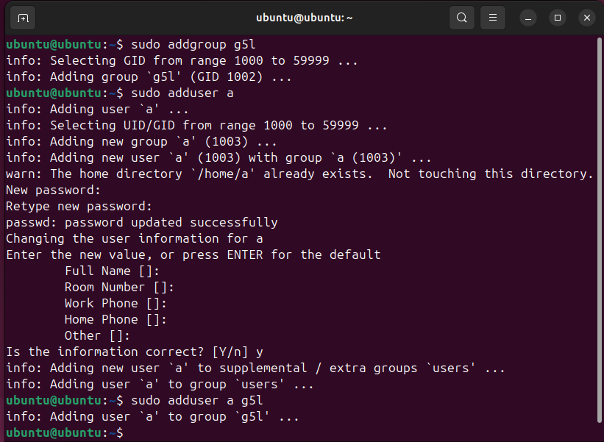

1. Создать группу пользователей с именем g<номер_бригады>2 и пользователя с именем b в этой группе, используя графический интерфейс пользователя.

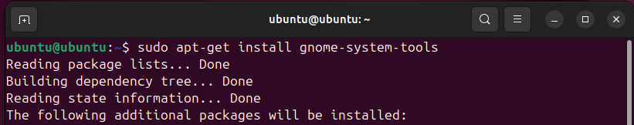

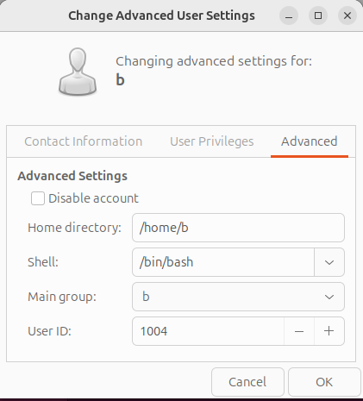

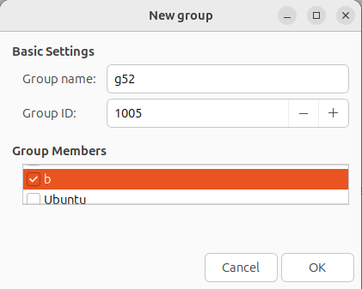

1. В домашнем каталоге создать по одному каталогу и файлу на каждого пользователя.

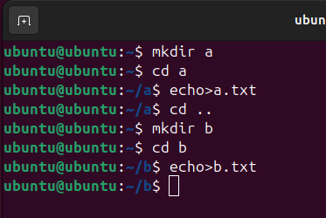

1. Разрешить группе чтение, владельцу - чтение и запись файла. Для каталога группе разрешить чтение и выполнение. Для выполнения задания использовать запись прав в 8 сс и маску прав.

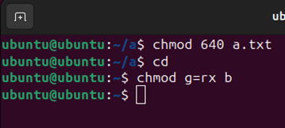

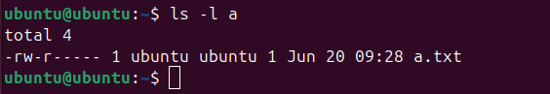

1. 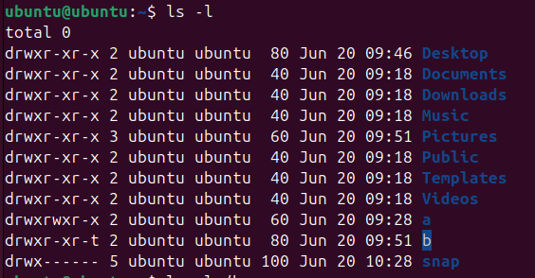На один из созданных каталогов установить sticky-бит.
2. Записать в каталог со sticky-битом по копии файла от каждого пользователя бригады, выполнить удаление записанных файлов (проверка действия sticky-бита).

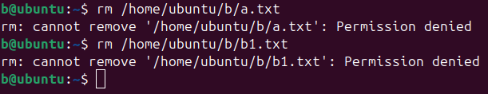

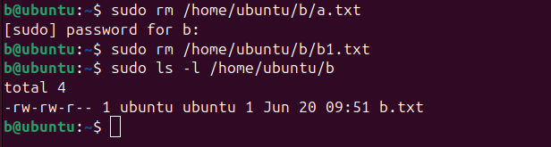

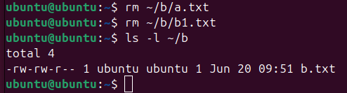

1. Скопировать один из выполняемых файлов, созданных в работе 5 в один из созданных каталогов и установить ему бит SGID. С помощью

команды ls –l получить результаты установки.

